АДМИНИСТРАЦИЯ
КРАСНОБРАТСКОГО СЕЛЬСКОГО ПОСЕЛЕНИЯ
КАЛАЧЕЕВСКОГО МУНИЦИПАЛЬНОГО РАЙОНА
ВОРОНЕЖСКОЙ ОБЛАСТИ

П О С Т А Н О В Л Е Н И Е
от 07.10.2021 года № 30

О внесении изменений в постановление
администрации Краснобратского сельского
поселения № 30 от 19.06.2014г. «Об утверждении
схемы водоснабжения и водоотведения Краснобратского
сельского поселения»

В соответствии с Федеральным закона от 06.10.2003 г. № 131-Ф3 «Об общих принципах организации местного самоуправления в Российской Федерации», Устава Краснобратского сельского поселения, администрация Краснобратского сельского поселения Калачеевского муниципального района Воронежской области
п о с т а н о в л я е т :
1. Внести изменения в постановление администрации Краснобратского сельского
поселения № 30 от 19.06.2014г. «Об утверждении схемы водоснабжения и водоотведения Краснобратского сельского поселения» дополнив приложение приложением № 1 к данному постановлению.
2. Пункт 4.1 Водоснабжение изложить в следующей редакции:
Водоснабжение с. Пришиб осуществляется МП «Райводснаб» от 6-ти артезианских скважин, расположенных на территории Краснобратского сельского поселения, глубиной от 42 до 86 метров, глубинными насосами ЭЦВ 10-120-60 и DAB SS 6E.

Скважины
№ скв | Дата ввода | Глубина скважины, м | Произв-ть скважины  м³/час | Марка насоса рекоменд.
1 | 21.06.1983 | 86 | 116 | ЭЦВ 10-120-60
2 | 21.07.1983 | 86 | 62 | DAB SS 6E
3 | 08.1983 | 86 | 62 | DAB SS 6E
4 | 21.05.1990 | 42 | 63 | DAB SS 6E
7 | 26.06.1983 | 86 | 108 | ЭЦВ 10-120-40
8 | 14.05.2002 | 86 | 64 | DAB SS 6E
Существующие скважины обеспечены зоной санитарной охраны первого пояса в радиусе 30м. Цикл производства и подачи питьевой воды происходит непрерывно. По сборному коллектору протяженностью 1225м вода поступает на станцию обезжелезивания, основной функцией которой, является очищение воды от примесей железа с 8 мг\л до 0,05 мг\л
Со станции обезжелезивания вода подается в 2подземных бетонных резервуара жесткой воды, объемом по 3000м3 каждый.
Резервуары чистой воды V=3000м³ – 2шт. в с. Пришиб, Воронежская область

№ п/п | Наименование | Шт. | V, м³ | Год постройки | Необходимо выполнить
1 | Резервуар чистой воды | 2 | 3000 | 1985 | См. примечание
Примечание: 1. металлические трубопроводы со станции обезжелезивания Ø 500÷600мм к резервуарам и от резервуаров до насосной 2^{го} подъема эксплуатируются с 1986г.
Со станции 2-го подъема шестью насосами д-320 производительностью 320 м3\час каждый, установленной мощностью 55 квт\ч, вода подается в магистральный водопровод и на перекачивающую станцию 3-го подъема.
Насосная станция 2 подъема по с. Пришиб, Воронежская область
№ насоса | Марка насоса | Год выпуска | Ввод в эксплуатацию насоса | Производ-сть м³/ч | Мощность кВт | Напор | % износа | Примечание
№1 | Д-320 | 1985 | 1986 | 300 | 55 | 40 | 100%
№2 | LOWARA 100-160/300 | 2017 | 2017 | 300 | 32 | 25 | 60%
№3 | LOWARA 100-160/300 | 2018 | 2018 | 300 | 32 | 25 | 40%
№4 | LOWARA 100-160/300 | 2017 | 2017 | 300 | 32 | 25 | 60%
№5 | Д-320 | 1985 | 1986 | 300 | 55 | 40 | 100%
№6 | Д-320 | 1985 | 1986 | 300 | 55 | 40 | 100%
Примечание: Трубы в машинном зале Ø 300÷700
Водопроводная сеть –смешанная: кольцевая и тупиковая, состоящая из чугунных, стальных, асбоцементных труб диаметром от 100 мм до 500мм.
Наименование поселений | Протяженность водопроводных сетей (км) | Протяженность сетей нуждающихся в замене (км) | % износа сетей
Краснобратское сельское поселение 2020 | 10,5 | 5.1 | 49
01.11.2020

Данные лабораторных анализов качества воды
Данные об обследовании состава воды не были предоставлены. В дальнейшем при проведении соответствующих исследований настоящая схема может быть дополнена и (или) откорректирована на основании таких исследований.».
Качество воды определено протоколом лабораторных испытай, который ежегодно выставляются на сайте администрации Краснобратского сельского поселения.».

Таблица водопотребления по Краснобратскому сельскому поселению на 2020 г.
 | Потребитель | Наименование расхода | Ед-ца изме- ре- ния | Кол-во | Средне суточн. норма на ед. изм. | Водопотребление
 |  |  |  |  |  | Сред.  сут.  м³/сут | Годовое  т.м³/год | Макс.  сут.  м³/сут | Макс.  час.  м³/час
 | 1 | 2 | 3 | 4 | 5 | 6 | 7 | 8 | 9
 | С. Пришиб
 | Существую-  щее положение 2020г. | Хоз-питьевые нужды | чел | 1860 | 0.2 | 0.09 | 55,9
 |  | Неучтённые расходы | % |  | -
 |  | Итого:
1. Количество расчётных дней в году: 365 – для населения.
2. СП 31.13330.2012 «Водоснабжение. Наружные сети и сооружения» (Актуализированная редакция СНИП 2.04.02.-84* Приказ Министерства регионального развития Российской Федерации от 29 декабря 2011 года № 635/14).
3.СП 32.13330.2012 «Канализация. Наружные сети и сооружения». (Актуализированная редакция СНИП 2.04.03-85* Утвержден приказом Министерства регионального развития Российской Федерации (Минрегион России) от 29 декабря 2011 г. № 635/11 и введен в действие с 01 января 2013).».

3. Опубликовать настоящее постановление в Вестнике муниципальных правовых актов Краснобратского сельского поселения Калачеевского муниципального района Воронежской области и разместить на официальном сайте администрации Краснобратского сельского поселения .
4. Контроль за исполнением настоящего постановления оставляю за собой.

И.о. главы администрации
Краснобратского сельского поселения М.Н. Ярцева

Приложение №1 к постановлению 07.10.2021г № 30
О внесении изменений в постановление
администрации Краснобратского сельского
поселения № 30 от 19.06.2014г. «Об утверждении
схемы водоснабжения и водоотведения Краснобратского
сельского поселения»
Схема водоснабжения Краснобратского сельского поселения

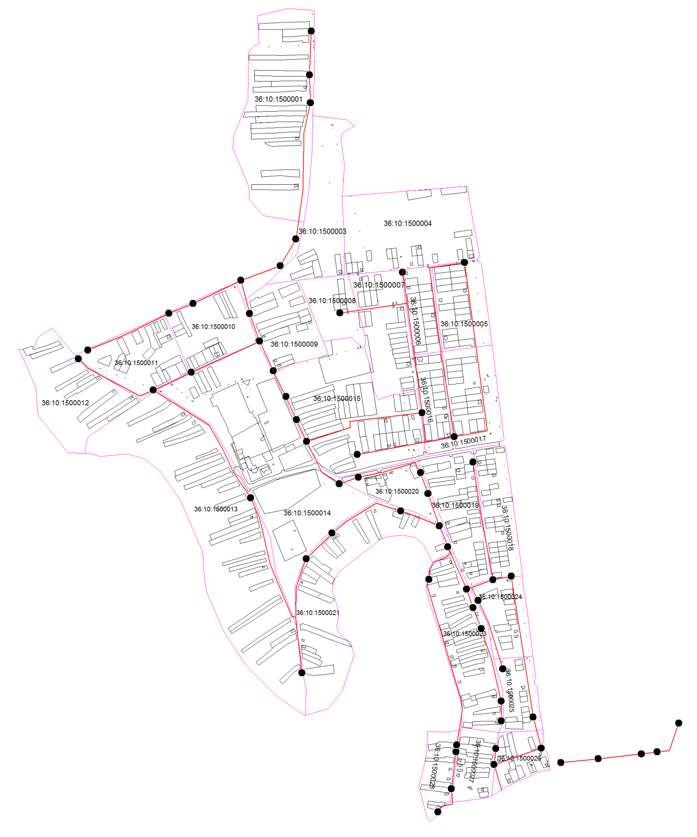

Масштаб 1:17000

Условные обозначения:
– линия водопровода.

